«Мы – пешеходы».

Итогом тематической недели по изучению и закреплению ПДД, стали интегрированные занятия - развлечения для детей всех возрастных групп. Дети с большим удовольствием демонстрировали свои знания о правилах дорожного движения пешеходов и пассажиров, рассказывали стихи, спели песни о правилах дорожного движения, разгадывали загадки, играли в игры и танцевали.

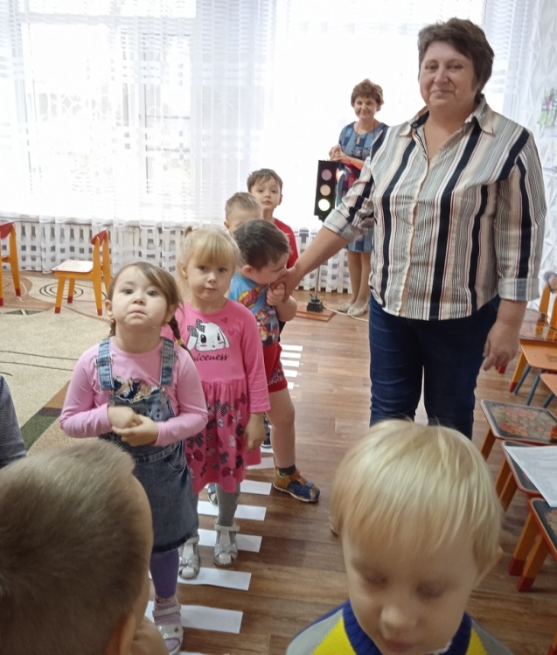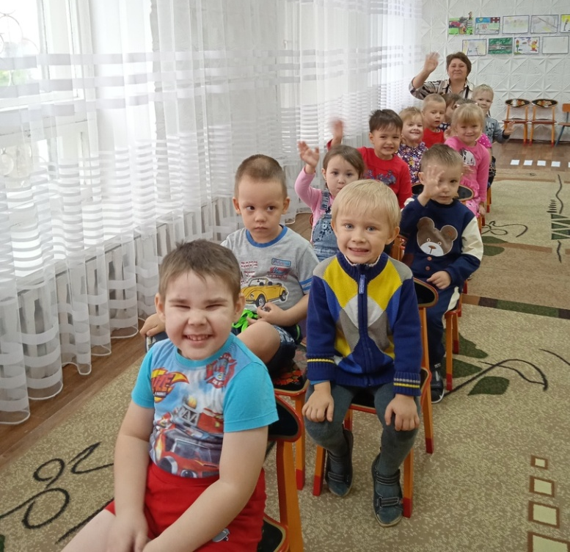
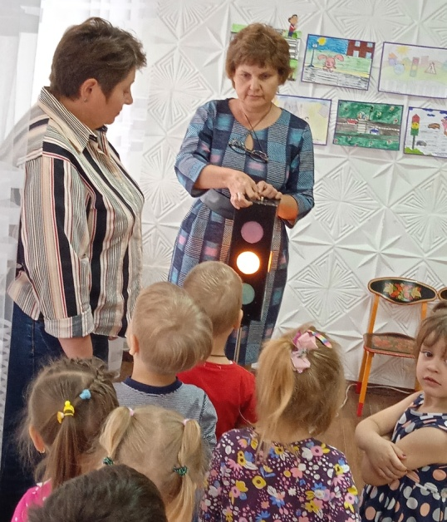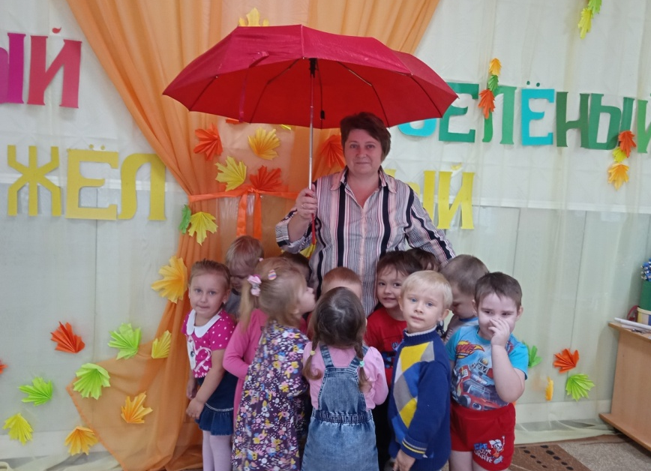
Повторяем, закрепляем и играем.

Игра «Зажигаем огоньки светофора»
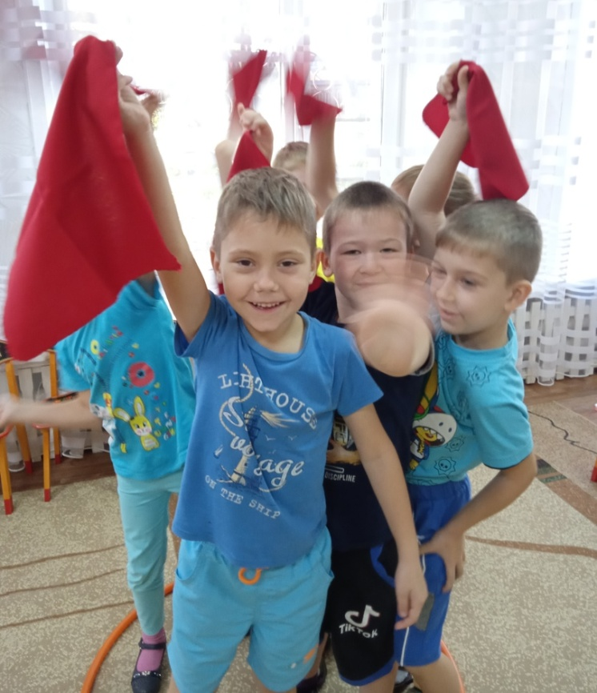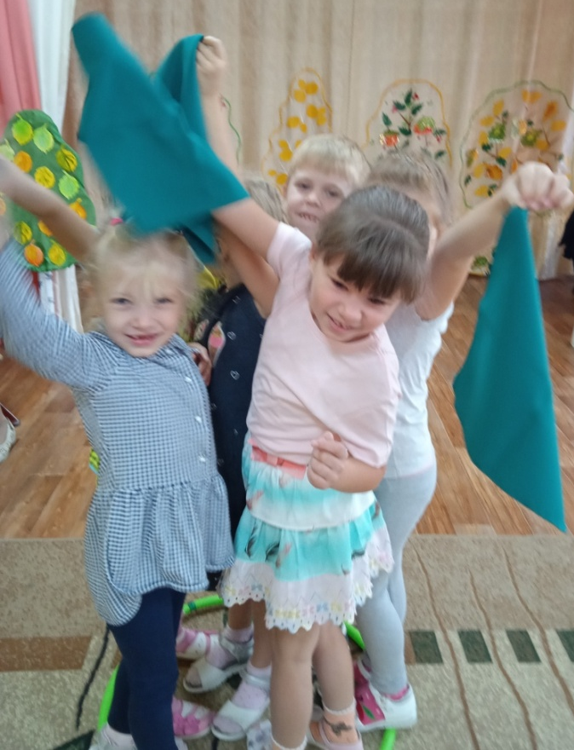
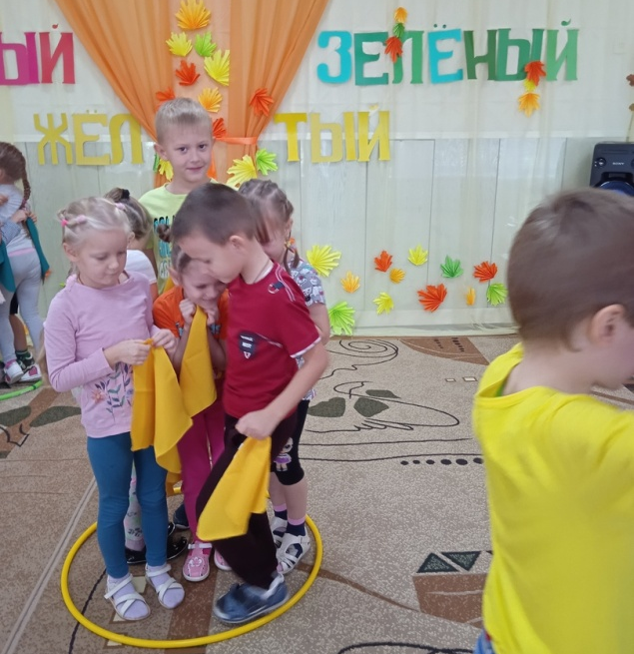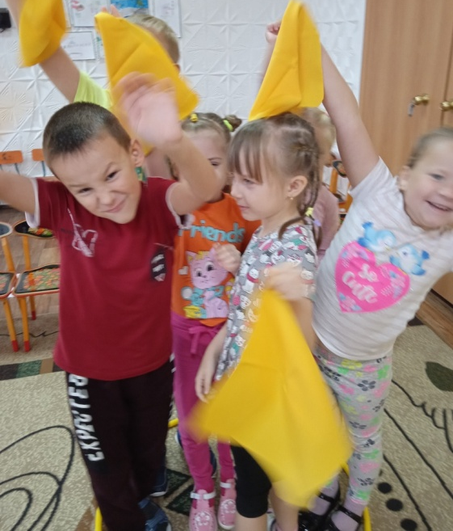
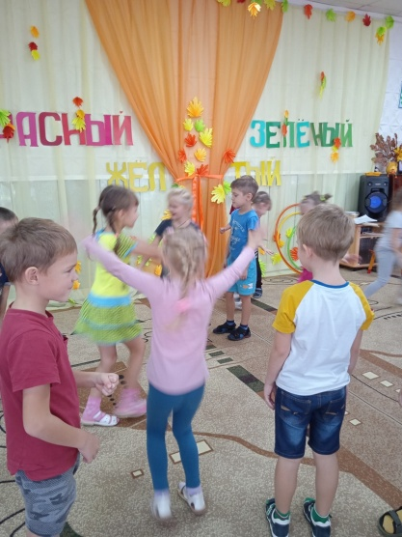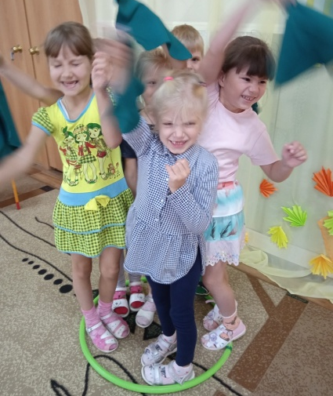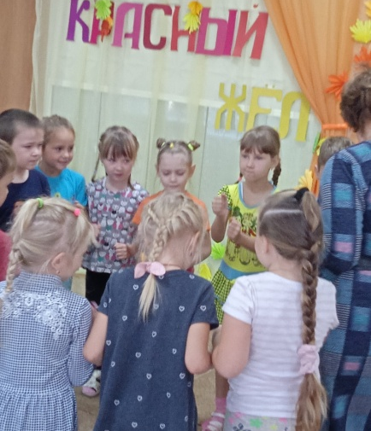
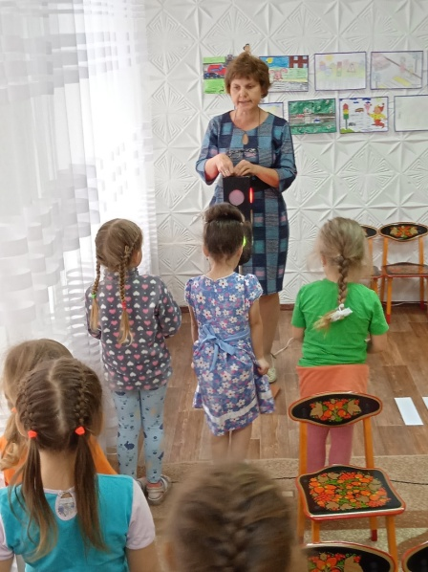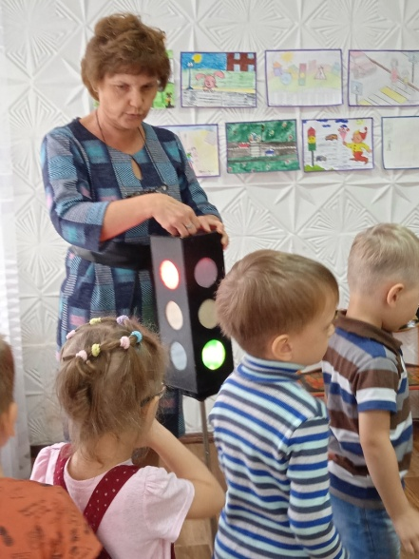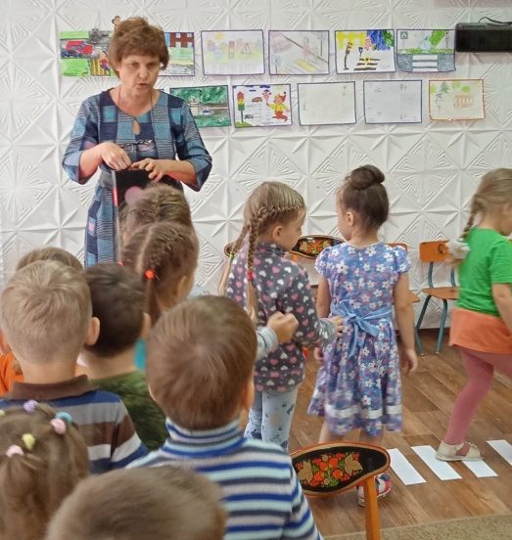
Переходим дорогу по пешеходному переходу, обращая внимание на сигналы светофора.
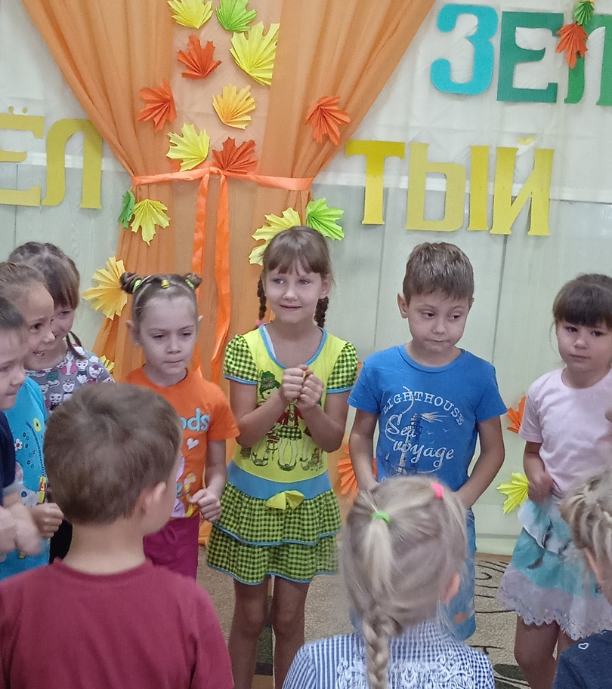
Хорошее настроение и отличные знания детей очередной раз доказали эффективность проводимой работы по изучению правил дорожного движения.

